¿Qué tienes en tú mochila? Tengo un/una/unos/unas _____________. El/ella tiene un/una/unos/unas _________.
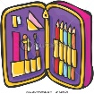
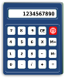
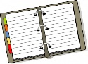
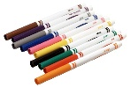
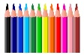
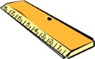
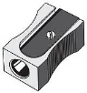
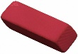
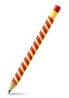
 | Lápiz/lápices | Cuaderno/s | Pluma/s | Borrador/es | Sacapuntas | Regla/s | Carpeta/s | Color/es | Marcador/es | Papel | Libro/s | Agenda/s | calculadora | Cartuchera
Nombre
1.
2.
3.
4.
5.
6.
7.
8.
9.
10.
11.
12.
13.
14.
15.
16.

